МУНИЦИПАЛЬНОЕ ОБЩЕОБРАЗОВАТЕЛЬНОЕ БЮДЖЕТНОЕ
УЧРЕЖДЕНИЕ СРЕДНЯЯ ОБЩЕОБРАЗОВАТЕЛЬНАЯ ШКОЛА № 3
ГОРОДСКОГО ОКРУГА ГОРОДА РАЙЧИХИНСКА АМУРСКОЙ ОБЛАСТИ

Проектная работа.
Тема: «Сегодня — здоровые дети,
завтра — здоровая нация»

Работу выполнил:
Коробейникова Наталья Николаевна,
учитель физической культуры
Руководитель проекта:
Храмцова Татьяна Владимировна,
директор МОБУ СОШ №3
г.Райчихинск
2012

Актуальность проекта:
Богатство нации – это, прежде всего, здоровье подрастающего поколения. К сожалению, показатели здоровья российских детей и подростков нас не радуют. Если вести речь об определении индивидуального здоровья, то определение Всемирной Организации Здравоохранения основано на таких положениях: «Здоровье – это состояние полного физического, душевного и социального благополучия, а не только отсутствие болезни или физических дефектов».
«Приучать детей сознательно относиться к собственному здоровью, знакомить с доступными способами его укрепления» - одна из важнейших задач физического воспитания школьников.
К счастью, что педагоги все острее понимают ответственность за социальное, психологическое, экологическое благополучие нового поколения. Перед каждым участником образовательного процесса стоит задача – создать в образовательной среде условия развивающие здоровье (физическое, психологическое и социальное) субъектов образовательного процесса. На наш взгляд сохранение и развитие здоровья воспитанников должно стать основным содержанием деятельности учителя и классного руководителя, чтобы в процессе обучения и воспитания детей улучшалось здоровье.
Обоснование проекта:

Мониторинг состояния здоровья учащихся 1-11 классов 2010-2011 учебный год

класс | Кол-во учащихся | Группа здоровья |  |  | Уровень физического развития |  |  | Имеют хронические заболевания | Посещают спортивные секции
класс | Кол-во учащихся | основная | Подготовительная | специальная | Высокий | Средний | низкий | Имеют хронические заболевания | Посещают спортивные секции
1 | 18 | 16 | 2 | 0 | 2 | 11 | 5 | 1 | 2
2 | 14 | 14 | 0 | 0 | 1 | 0 | 13 | 1 | 1
3 | 13 | 13 | 0 | 0 | 4 | 4 | 5 | 2 | 4
4 | 7 | 7 | 0 | 0 | 2 | 2 | 3 | 1 | 2
5 | 14 | 11 | 3 | 0 | 3 | 8 | 3 | 3 | 4
6 | 13 | 12 | 1 | 0 | 0 | 11 | 2 | 5 | 2
7 | 11 | 10 | 0 | 1 | 3 | 2 | 6 | 1 | 3
8 | 17 | 16 | 1 | 0 | 3 | 7 | 7 | 3 | 4
9 | 16 | 16 | 0 | 0 | 3 | 2 | 11 | 4 | 8
10 | 10 | 9 | 0 | 1 | 3 | 1 | 6 | 3 | 2
11 | 13 | 12 | 0 | 1 | 4 | 9 | 0 | 1 | 4

Мониторинг состояния здоровья учащихся 1-11 классов 2011-2012 учебный год

класс | Кол-во учащихся | Группа здоровья |  |  | Уровень физического развития |  |  | Имеют хронические заболевания | Посещают спортивные секции
класс | Кол-во учащихся | основная | Подготовительная | специальная | Высокий | Средний | низкий | Имеют хронические заболевания | Посещают спортивные секции
1 | 14 | 13 | 0 | 1 | 1 | 4 | 9 | 0 | 1
2 | 15 | 14 | 1 | 0 | 3 | 7 | 4 | 2 | 2
3 | 12 | 12 | 0 | 0 | 1 | 0 | 10 | 1 | 0
4 | 14 | 13 | 1 | 0 | 6 | 4 | 4 | 1 | 5
5 | 7 | 7 | 7 | 0 | 3 | 2 | 2 | 1 | 3
6 | 13 | 13 | 13 | 0 | 7 | 5 | 1 | 3 | 4
7 | 13 | 12 | 1 | 0 | 0 | 4 | 9 | 5 | 3
8 | 12 | 10 | 0 | 2 | 4 | 4 | 4 | 1 | 3
9 | 17 | 16 | 1 | 0 | 12 | 3 | 2 | 3 | 2
10 | 13 | 13 | 0 | 0 | 7 | 5 | 1 | 2 | 6
11 | 10 | 9 | 0 | 1 | 5 | 3 | 2 | 3 | 5

Для профилактики заболеваний школьников в ОУ 2 раза в год проводится медосмотр с привлечением специалистов, витаминизация, проводятся спортивные соревнования не менее 10 в год, что привело к некоторому снижению их уровня. Но ещё много детей имеют заболевания опорно-двигательного аппарата и сердечно-сосудистой системы.
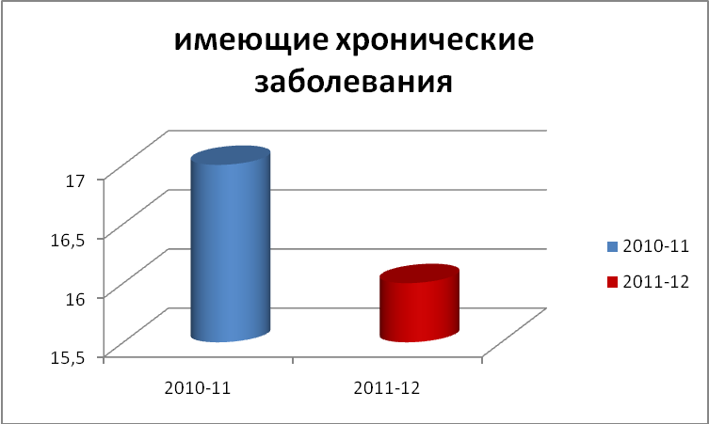

Сегодня остро стоят проблемы снятия утомления школьников после уроков и повышения их двигательной активности. К этому приводит и анализ физкультурных групп здоровья из которого видно, что увеличелось количество детей отнесённых в подготовительную и специальную медицинскую группу.
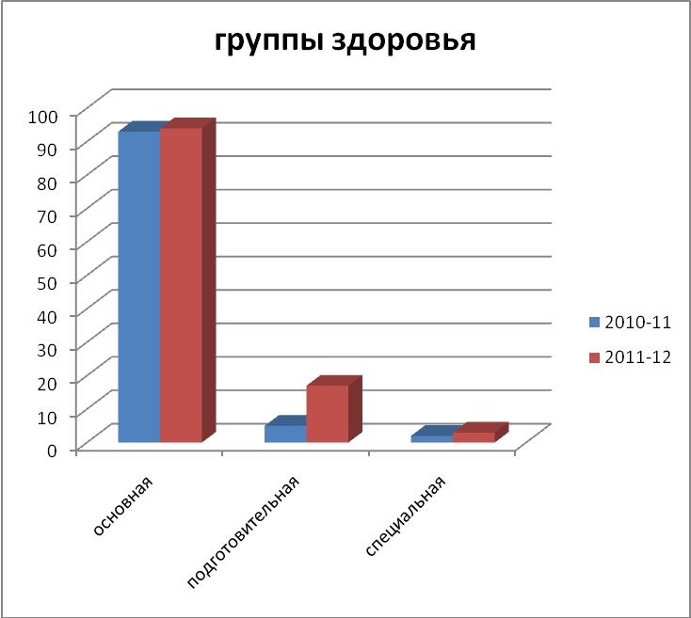
Особое место в образовательном процессе занимает внеклассная физкультурно-оздоровительная работа. Анализ работы по физическому воспитанию обучающихся показывает, что в 2010-2011 учебном году оздоровлено всеми формами физкультурно-спортивных мероприятий (основная форма – урок, соревнования, физкультурные праздники) было охвачено –100% обучающихся. Однако % посещения спортивных секций значительно уменьшился

Посещают спортивные секции
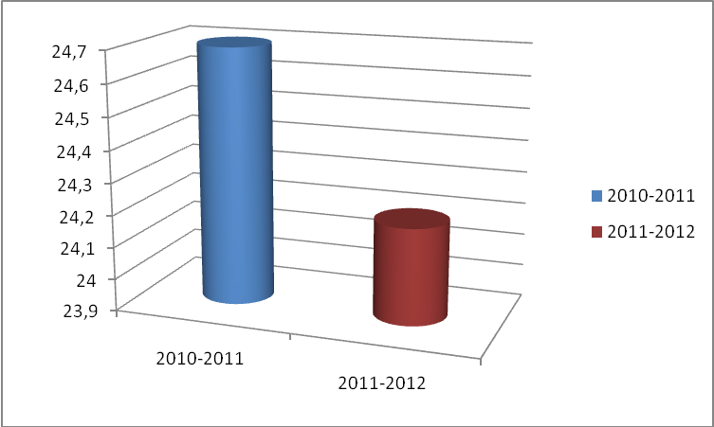

В 2011-2012 учебном году наблюдается увеличение количества обучающихся с высоким уровнем развития и снижение количества обучающихся с низким уровнем развития. Но средний уровень развития по сравнению с прошлым учебным годом снизился.
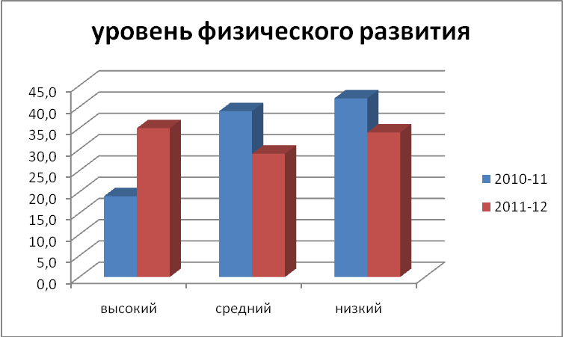
Классные руководители совместно с медицинским работником планируют работу по укреплению здоровья и профилактике заболеваний.
За счет малых форм физического воспитания удовлетворяется потребность в движениях и реализуется около 40% суточной нормы двигательной активности.
Проводимая в школе работа по сохранению, укреплению и формированию здоровья способствует гармоничному развитию личности, воспитанию у школьников высоких нравственных качеств.
Школа – идеальное место для формирования здорового образа жизни и реализации оздоровительных программ. Наша школа является единственным очагом приобщения детей к занятиям физической культуры и спортом. Физическое воспитание в нашей школе имеет свои отличительные особенности по сравнению со школами города Райчихинска:
1)из-за отдалённости школы обучающимся нет возможности посещать спортивные секции.
2)взаимодействие с дополнительным образованием МОБУ ДОД ДЮСШ №1 отвечает физическим интересам и потребностям только части ребят, т.к. работает одно отделение лёгкой атлетики.

.

Необходимость разработки данного проекта обусловлена результатами анализа уроков физической культуры и данными анкетирования.
Согласно утверждённой программе по физической культуре урокам на свежем воздухе отведено 42% от общего числа урочного времени. Проанализировав данные анкет мы увидели, что 84% учащихся, 47% родителей хотели бы заниматься самосовершенствованием физического здоровья с помощью тренажёров.
Уличные тренажёры необходимо для:
- разнообразия использования форм и методов обучения;
- для укрепления мышц спины, что играет важную роль в сохранении правильной осанки;
- для укрепления мышц рук, ног, брюшного пресса, что позволяет повысить работоспособность всего организма;
- для повышения интереса к занятиям физической культуры на свежем воздухе;
- проведение динамических пауз;
- проведение внеурочной деятельности по новым ФГОС;
- использования в оздоровительной компании (ЛОУ);
- проведения активного отдыха на переменах, после уроков.

Объект исследования:
Здоровье сберегающая среда образовательного учреждения.
Предмет исследования:
Совокупность форм, методов, способов формирования в образовательном учреждении здоровье сберегающей среды.
Цель проекта:
Создание среды, способствующей безопасности, сохранению и укреплению здоровья всех участников образовательного процесса, формированию у школьников ответственного отношения к своему здоровью и привлечение детей к самостоятельным занятиям физическими упражнениями.
Гипотеза исследования:
Если создать здоровье сберегающую среду в образовательном учреждении, то это позволит понизить заболеваемость воспитанников, создаст психофизическую готовность учащихся к обучению, решит проблему перегрузок, снизит утомляемость, повысит качество обучения.
Задачи исследования:
1.Создание здоровье сберегающей среды, системы укрепления и развития здоровья посредством физической культуры.
2. Создание системы физкультурно-оздоровительной работы школы, включающей в себя оздоровительные и профилактические мероприятия.
3.Формирование у школьников мотивации на сохранение и развитие здоровья, личной ответственности за собственное здоровье и благополучие, приобретение навыков здорового образа жизни, профилактику вредных привычек.
4.Организация системы работы с родителями по вопросам здоровья детей.
5. Привлечение в оздоровительную работу детей из группы «риска».

ОСНОВНЫЕ ПРИНЦИПЫ
проектной деятельности:
1. НАУЧНОСТИ – подкрепление всех проводимых мероприятий, направленных на укрепление здоровья, научно обоснованными и практически апробированными методиками.
2. АКТИВНОСТИ И СОЗНАТЕЛЬНОСТИ – участие всего коллектива педагогов и родителей в поиске новых, эффективных методов и целенаправленной деятельности по оздоровлению себя и детей.
3. КОМПЛЕКСНОСТИ И ИНТЕГРАТИВНОСТИ – решение оздоровительных задач в системе всего учебно-воспитательного процесса и всех видов деятельности.
4. АДРЕСОВАННОСТИ И ПРЕЕМСТВЕННОСТИ – поддержание связей между возрастными категориями, учет разноуровневого развития и состояния здоровья.
5. РЕЗУЛЬТАТИВНОСТИ И ГАРАНТИРОВАННОСТИ – реализация прав детей на получение необходимой помощи и поддержки, гарантия положительного результата независимо от возраста и уровня физического развития детей.
ЗАКОНОДАТЕЛЬНО-НОРМАТИВНОЕ ОБЕСПЕЧЕНИЕ ПРОЕКТА:
1. Нормативная база: Закон РФ «Об образовании». Закон РФ «Об основных гарантиях прав ребенка», Конвенция о правах ребенка, Устав образовательного учреждения, Санитарные нормы и правила, утвержденные совместным постановлением Министерства образования РФ и Госсанэпиднадзором.
Ресурсное обеспечение проекта:
- Нормативная база: Закон РФ «Об образовании». Закон РФ «Об основных гарантиях прав ребенка», Конвенция о правах ребенка, Программа развития МОБУ СОШ №3.
- Высокий уровень профессиональной компетентности педагогов, руководителей, специалистов, способных организовать учебно-воспитательный процесс с позиции здоровья сбережения.
- Наличие медицинского кабинета.
- Наличие спортивного зала
- Наличие тренажёрной спортивной площадки
Сроки эксперимента: 2011 – 2016 г.
Ожидаемый результат:
- Организация воспитательно-образовательного процесса будет осуществляться с учетом индивидуальных способностей ребенка и его здоровья
- Повышение мотивации к ведению здорового образа жизни воспитанников, привитие чувства ответственности за свое здоровье
- Укрепление здоровья детей, искоренение вредных привычек
- Сохранение и укрепление здоровья при стабильных результатах обучения
- Сформированность у всех субъектов образовательного процесса представления о значимости проблемы.
- Снижение уровня заболеваемости детей простудными заболеваниями, заболеваниями глаз и позвоночника.
- Улучшение санитарно-гигиенических условий, материально-технической и учебной базы, социально-психологического климата в коллективе.
- Повышение взаимодействия школы с представителями других ведомств, с общественными организациями.
- Улучшение общего самочувствия, настроения.
- Гармонизация уровня самооценки учащихся
- Снижение уровня реактивной и внутренней тревожности детей
- Повышение умственной и физической работоспособности воспитанников.
- Укрепление различных группы мышц и сердечнососудистой и дыхательной системы.
- Развитие двигательных качеств (силы, быстроты, выносливости, гибкости, ловкости).
- Совершенствование спортивной техники и анализаторных функций организма.
- Повышение компетентности учащихся в разных видах здоровье развивающей деятельности, в сфере отношений и в выявлении источников стресса.
- Повышение статуса образовательных учреждений в микрорайоне, городе, крае.
- Разработка методических материалов по внедрению в УВП здоровье развивающих технологий.
Методы опытно-экспериментальной работы:
Наблюдение, мониторинг, анкетирование, беседы, эксперимент, проектная деятельность, обобщение, систематизация и другие.

Этапы реализации проекта:
1-й этап: подготовительный
- Заключение договора о взаимодействии с МОБУ ДОД ДЮСШ №1
- Создание творческой группы участвующей в проекте.
- Изучение нормативно-правовых документов, методической литературы.
- Изучение опыта работы по данному вопросу других образовательных учреждений, соотношение его с собственными возможностями школы.
- Определение уровня состояния здоровья учащихся.
- Разработка локальных школьных актов по организации здоровье сберегающей среды в школе.
2-й этап: организационный
- Разработка локальных актов, регламентирующих ход эксперимента.
- Организация прохождения педагогами курсов повышения квалификации.
- Подбор методик.
- Выбор диагностического инструментария.
- Планирование воспитательных мероприятий.
- Планирование диагностики и контроля учебно воспитательного процесса в рамках проекта.
- Информирование родителей.
- Проведение педагогических советов, методических семинаров.
- Привлечение социальных партнёров.
3-й этап: практический
1.формирование учебно-методической базы.
2. приобретение тренажёров и их установка.
3 Проведение внеурочной воспитательной работы по ЗОЖ
4. Проведение инструктажей по ТБ
5. Промежуточный контроль, анализ, корректировка.
6. Проведение зарядки, физкультминуток, динамических пауз.
7. Оформление паспортов здоровья учащихся.
8. Отслеживание динамики обучения и состояния здоровья учащихся.
9. Разработка рекомендаций и советов для родителей.
10. Рекомендации по проведению организованной деятельности по физкультурно-оздоровительной работе с учащимися.
4-й этап: обобщающий
- Подготовка и публикация учебно-методического материала.
- Обобщение опыта по созданию здоровье сберегающей среды.
- Распространение данного опыта.
5-й этап: внедренческий
- Проведение городского семинара-практикума по применению уличных тренажёров.
- Определение перспектив востребованности данного опыта.
- Внедрение и распространение передового опыта в школах.

Список использованной литературы
- Дереклеева Н.И. Справочник классного руководителя. М., 2005.
- Зайцев Г.К. Твои первые уроки здоровья. СПб. 1995.
- Латохина Л.И. Творим здоровье души и тела. СПб.1997.
- Обухова Л.А. Школа докторов природы или 135 уроков здоровья. М., 2004.
- Примерная основная образовательная программа образовательного учреждения. Начальная школа/сост.Е.С.Савинов. М., 2010.
- Примерная основная образовательная программа образовательного учреждения – М.: «Просвещение», 2010.

